ОГКУСО «Центр помощи детям, оставшимся
без попечения родителей, г.Братска»

Если:
- Вашему ребенку от 0 до 4 лет ?
- У вас возникли сомнения по вопросам
воспитания и развития ребенка?
- Вы испытываете определенные трудности
со своим ребенком?
- Вас тревожит что-то в его развитии?

Вас ждут в Службе ранней помощи

Сотрудники службы –
команда специалистов в области
развития детей раннего возраста:

- Логопед
- Педагог-психолог
- Воспитатель

Мы проводим:
- Диагностику детей и раннее
выявление нарушений развития
- Консультации родителей
по волнующим вопросам
- Индивидуальные занятия с детьми,
имеющими отставание или риск
в отставании развития
- Обучение родителей приемам
развития ребенка

Запись по телефонам: 8(3953) 37 10 65
8 902 765 01 63

Вас беспокоит как
развивается ваш малыш?

Есть вопросы по развитию
и воспитанию ребенка?

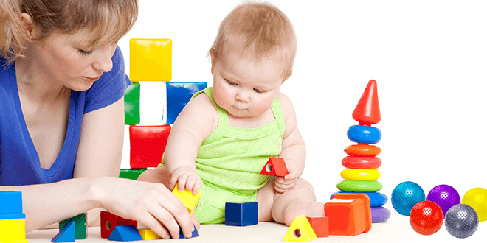

СЛУЖБА РАННЕЙ ПОМОЩИ
ОГКУСО «Центр помощи детям г.Братска»
оказывает (бесплатно)
социально- психологическую и
социально-педагогическую поддержку
семьям, имеющим ребенка
раннего возраста (0 до 4 лет)
Адрес: г.Братск, ж.р.Падун,
Ул.Набережная, 1А

